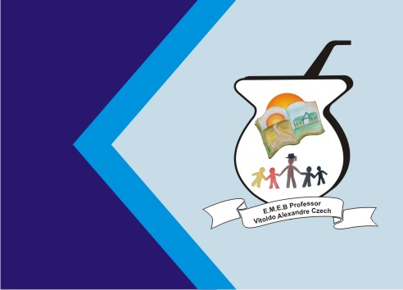Secretaria Municipal de Educação
E.M.E.B. Professor Vitoldo Alexandre Czech
Diretora: Lucélia Aparecida Gabrielli
Assessora Pedagógica: Maria Claudete T. Gervásio
Assessora Administrativa: Rosane Eva Bucco
Professor: Claiton Antonio Pereira
Disciplina: Educação Física 03/08/2020

Atividade viso-motora
Ciclo 2 – 3º/ 4º e 5º anos

Habilidade: (EF35EF01) Experimentar e desfrutar de brincadeiras e jogos populares do Brasil e do mundo, incluindo aqueles de matriz indígena e africana, e recriá-los, valorizando a importância desse patrimônio histórico cultural.

Prática pedagógica: Os alunos irão fazer 10 bolinhas de papel, 5 com a mão direita e 5 com a mão esquerda. Essa atividade será realizada com a ajuda de um familiar. A pessoa irá jogar as bolinhas de uma distância de 4 metros, uma por vez, o aluno tentará pegar as bolinhas primeiro com um balde, depois com um pote e por último com um copo. Com o copo o aluno deve fazer 10 com mão direita e 10 com a mão esquerda.
Duração: 30 min.

Avaliação: A avaliação será diagnóstica.

Materiais: Folhas de papel, balde, pote e um copo de plástico.

Atividade disponível no link:
https://www.youtube.com/watch?v=v7DsQ8W92rA&t=3s

